

РЕСПУБЛИКА ДАГЕСТАН

Городской округ «город Дербент»

Муниципальное бюджетное дошкольное образовательное учреждение городского округа "город Дербент" "Центр развития ребенка – детский сад №8 «Радуга»

 368600,г.Дербент,ул.III-го Интернационала,21

«___»___________2019г. №_______

СОГЛАСОВАНО:  Педагогическим советом  МБДОУ ЦРР д/с № 8 «Радуга»  Протокол  от № от «___»______________ | УТВЕРЖДАЮ:  Заведующий МБДОУ ЦРР д/с № 8  ______________ Э.Фаталиева

Отчет о результатах самообследования
муниципального бюджетного дошкольного образовательного учреждения Центр развития ребенка детский сад № 8 «Радуга»
за 2018 год

Аналитическая часть
I.Общие сведения об образовательной организации
Наименование образовательной организации | Муниципальное бюджетное дошкольное образовательное учреждение Центр развития ребенка детский сад №8 «Радуга»
Руководитель | Фаталиева Эльвира Вагифовна
Адрес организации | 368600, Республика Дагестан ,город Дербент , ул.Интернационала дом 21.
Телефон, факс | 8 9280578062
Адрес электронной почты | sadik8derbent2012@yandex.ru
Учредитель
Дата создания
Лицензия

Муниципальное бюджетное дошкольное образовательное учреждение «Центр развития ребенка- детский сад № 8 «Радуга » - одноэтажное каменное здание.
Цель деятельности детского сада – осуществление образовательной деятельности по реализации образовательных программ дошкольного образования.
Предметом деятельности детского сада является формирование общей культуры, развитие физических, интеллектуальных, нравственных, эстетических и личностных качеств, формирование предпосылок учебной деятельности, сохранение и укрепление здоровья воспитанников.
Режим работы детского сада:
Рабочая неделя – пятидневная, с понедельника по пятницу, выходные дни – суббота, воскресенье, праздничные дни.
Длительность пребывания детей в группах – 12 часов.
Режим работы групп – с 7:00 до 19:00.

II.Система управления организацией

Управление ДОУ осуществляется в соответствии с законодательством Российской Федерации на основе сочетания принципов единоначалия и коллегиальности, обеспечивающих государственно-общественный характер управления дошкольным образовательным учреждением.
Управление детским садом осуществляют:
Заведующий детским садом:
Осуществляет непосредственное руководство детским садом и несет ответственность за деятельность учреждения. Контролирует работу и обеспечивает эффективное взаимодействие структурных подразделений организации, утверждает штатное расписание, отчетные документы организации.
Общее собрание работников детского сада:
Осуществляет полномочия трудового коллектива, рассматривает и принимает Положения ДОУ, вносит предложения при рассмотрении программы развития ДОУ, рассматривает и обсуждает проект годового плана работы ДОУ, обсуждает вопросы состояния трудовой дисциплины в ДОУ и мероприятия по ее укреплению, рассматривает вопросы охраны и безопасности условий труда работников, охраны труда воспитанников в ДОУ, рассматривает и принимает Устав ДОУ, обсуждает дополнения и изменения, вносимые в Устав ДОУ.
Педагогический совет:
Осуществляет управление педагогической деятельностью, определяет направления образовательной деятельности ДОУ, утверждает общеобразовательные программы, рассматривает проект годового плана работы ДОУ и утверждает его, обсуждает вопросы содержания, форм и методов образовательного процесса, планирования образовательной деятельности, рассматривает вопросы повышения квалификации и переподготовки кадров, организует выявление, обобщение, распространение, внедрение педагогического опыта среди педагогических работников ДОУ.
Родительский комитет:
Содействует организации совместных мероприятий в ДОУ, оказывает посильную помощь в укреплении материально-технической базы, благоустройстве его помещений, детских площадок и территории.
Таким образом, в ДОУ реализуется возможность участия в управлении детским садом всех участников образовательного процесса. Заведующий детским садом занимает место координатора стратегических направлений.
Вывод: Созданная структура управления не является чем-то неподвижным, она меняется в связи с развитием дошкольного образовательного учреждения и может предопределять изменения в этом развитии.

III.Оценка образовательной деятельности

Образовательная деятельность в детском саду организована в соответствии с Федеральным законом от 29.12.2012 № 273-ФЗ «Об образовании в Российской Федерации», ФГОС дошкольного образования, СанПиН 2.4.1.3049-13 «Санитарно-эпидемиологические требования к устройству, содержанию и организации режима работы дошкольных образовательных организаций».
Образовательная деятельность ведется на основании утвержденной основной образовательной программы дошкольного образования « ОТ РОЖДЕНИИ ДО ШКОЛЫ» под редакцией Веракса, которая составлена в соответствии с ФГОС дошкольного образования, с учетом примерной образовательной программы дошкольного образования, санитарно-эпидемиологическими правилами и нормативами, с учетом недельной нагрузки.

Образовательный процесс строится на основе законодательно-нормативных документов, оценки состояния здоровья детей, системы психолого-педагогических принципов, отражающих представление о самоценности дошкольного детства.
Основной формой образования и воспитания является игра и виды детской деятельности (игровая, коммуникативная, трудовая, познавательно-исследовательская, продуктивная, музыкально- художественная, чтение художественной литературы).
В основу организации образовательного процесса определен комплексно-тематический принцип планирования.
В соответствии с Приказом Министерства образования и науки Российской Федерации от 17.10.2013 года № 1155 «Об утверждении федерального государственного образовательного стандарта дошкольного образования» в течение 2017-2018 учебного года велась активная работа по введению ФГОС ДО в образовательный процесс ДОУ.
За отчётный период в ДОУ проведены следующие мероприятия:
- Создан банк нормативно-правовых документов федерального, регионального уровней, регламентирующих введение и реализацию ФГОС ДО.
- Внесены изменения и дополнения в локальные акты ДОУ (установление стимулирующих надбавок и доплат, дополнительные соглашения к трудовому договору с педагогическими работниками и др.)
Прошла курсовую подготовку педагог - психолог по теме:
- «Социально – психологическое сопровождение реализации ФГОС ООО
Прошла профессиональную переподготовку музыкальный руководитель по дополнительной профессиональной программе: «Теория и практика музыкального руководителя в ДОУ»
Вывод:
Образовательный процесс в ДОУ организован в соответствии с основными направлениями социально-экономического развития Российской Федерации, государственной политикой в сфере образования, ФГОС ДО, образовательной программой ДОУ.
Парциальные программы и педагогические технологии, используемые в МБДОУ:
«Основы безопасности детей дошкольного возраста» под редакцией Р.Б. Стеркиной.
«Цветные ладошки» автор И.А. Лыкова.
«Физическая культура - дошкольникам» автор Пензулаева.
«Юный эколог» автор С.Н. Николаева.
«Я - человек» под редакцией С.А. Козловой.
«Мир открытий» автор Л.Г. Петерсон.
Приоритетные направления деятельности МБДОУ по реализации основной общеобразовательной программы дошкольного образования:
- Физическое развитие;
- Познавательное развитие;
- Художественно-эстетическое развитие;
- Социально-коммуникативное развитие;
- Речевое развитие.
Основу организации образовательной деятельности во всех группах составляет комплексно-тематический принцип планирования с ведущей игровой деятельностью. Решение программных задач осуществляется в течение всего пребывания детей в детском саду в разных формах совместной деятельности взрослых и детей и в самостоятельной детской деятельности. При комплексно-тематическом планировании чаще используются такие виды деятельности, как встречи, праздники, развлечения, проекты, события, новизна и привлекательность.
Детский сад посещают 120 воспитанников в возрасте от 2 до 7 лет. В детском саду функционирует 7 групп общеразвивающей направленности.
Отслеживание уровней развития детей осуществляется на основе педагогической диагностики.
Формы проведения диагностики:
- диагностические занятия (по каждому разделу программы);
- диагностические срезы;
- наблюдения, итоговые занятия;
- взаимопросмотры.
По всем параметрам ведется педагогический мониторинг.
Результаты педагогического анализа показывают преобладание детей с высоким и средним уровнями развития, что говорит об эффективности педагогического процесса в ДОУ.
Для определения эффективности воспитательно-образовательной работы педагогами была проведена оценка выполнения программы, сделан анализ.
Результаты качества освоения Образовательной программы детского сада на конец 2017 года:

Образовательные результаты воспитанников:

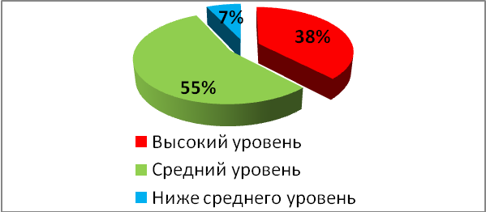

В мае 2018 года педагоги детского сада проводили обследование воспитанников старшей группы на предмет оценки сформированности предпосылок к учебной деятельности. Задания позволили оценить уровень сформированности предпосылок к учебной деятельности: возможность работать в соответствии с фронтальной инструкцией (удержание алгоритма деятельности), умение самостоятельно действовать по образцу и осуществлять контроль, обладать определенным уровнем работоспособности, возможностей распределения и переключения внимания, работоспособности, темпа, целенаправленности деятельности и самоконтроля.

Уровень готовности детей к обучению в школе

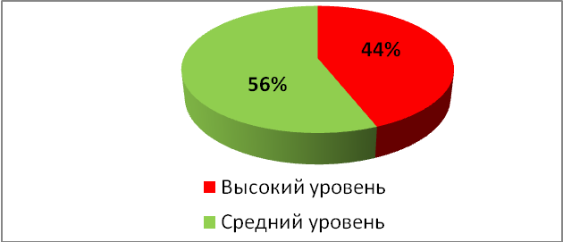

Оздоровительная работа
Важным показателем результатов работы ДОУ является здоровье детей.
Для сохранения физического и психического здоровья большое внимание уделяется режиму работы, расписанию образовательной деятельности, соблюдению санитарно-гигиенических норм. Учебная нагрузка не превышает предельно допустимой нормы. Проводится комплексная диагностика уровня физического развития и состояния здоровья дошкольников. Мониторинг показателей состояния здоровья детей в конце учебного года, владения двигательными действиями, физической подготовленности выявил позитивные изменения.
Показатели заболеваемости за 2018 год обусловлены обострением эпидемиологической обстановки по заболеваемости ОРВИ и гриппом зимой и весной среди детского населения региона.

Воспитательная работа
Воспитательная работа строится с учетом индивидуальных особенностей детей, с использованием разнообразных форм и методов, в тесной взаимосвязи воспитателей, специалистов и родителей.
В течение года воспитанники принимали активное участие в соревнованиях и конкурсах разного уровня.
В ДОУ функционирует логопедическая служба, которая обеспечивает высокий уровень коррекционно-речевой работы с детьми 5-7 лет путем создания максимально-комфортных условий для всестороннего развития личности с учетом индивидуальных, психофизиологических и интеллектуальных потребностей ребенка.
Коррекционную работу учитель-логопед осуществляет в тесной связи с воспитателями ДОУ - это взаимопомощь, привлечение воспитателей к контролю речевой деятельности детей, взаимопосещение занятий, выступление на методических объединениях логопедов и педагогических советах ДОУ.
Вывод: Воспитательно-образовательный процесс в ДОУ строится с учетом требований санитарно-гигиенического режима в дошкольных учреждениях.
Выполнение детьми программы реализуется в полном объеме, о чем свидетельствует педагогический мониторинг. Годовые задачи реализованы в полном объеме.

Дополнительное образование
В 2017 году в детском саду работали кружки по направлениям:
познавательное: «Юный эколог», «Забавные клеточки»;
художественно-эстетическое: «Музыкальная шкатулка», «Театр сказок», «Волшебная кисточка» (нетрадиционное рисование);
физкультурно-оздоровительное: « Мама,папа ,я –спортивная семья».

Взаимодействие с социальными структурами
Для повышения качества воспитательно-образовательного процесса и реализации годовых задач детский сад сотрудничает с окружающим социумом. Цели взаимодействия способствуют разностороннему развитию воспитанников.
Учреждение | Формы работы
МБОУ СОШ № 1,6,8,15, | Подготовка детей к обучению в школе  Посещение школьных уроков детьми подготовительной группы
Городская библиотека | Посещение библиотеки, проведение бесед, праздников по ознакомлению с художественной литературой.
Театры, ДДЮТ | Выступления детей, просмотр спектаклей и концертов.
Музеи …. | Экскурсии в музей, проведение праздников.
Противопожарная Служба | Экскурсии, досуги
Педагогический колледж | Практика студентов на базе ДОУ.  Повышение квалификации педагогических кадров:  круглые столы, семинары, курсы.

Вывод: В ДОУ созданы условия для организации дополнительного образования обучающихся, расширения их кругозора, социализации в обществе.

IV.Оценка функционирования внутренней системы оценки качества образования

В детском саду утверждено положение о внутренней системе оценки качества образования. Результаты оценивания качества образовательной деятельности используются для корректировки образовательного процесса и условий образовательной деятельности и повышения качества образования.
Мониторинг качества образовательной деятельности в 2017 году показал хорошую работу педагогического коллектива по всем показателям.
Состояние здоровья и физического развития воспитанников удовлетворительные. 89% детей успешно освоили образовательную программу дошкольного образования в своей возрастной группе. Воспитанники подготовительных групп показали высокие показатели готовности к школьному обучению. В течение года воспитанники Детского сада успешно участвовали в конкурсах и мероприятиях различного уровня.
В ДОУ была проведена независимая оценка качества образовательной деятельности. В оценивании качества образовательной деятельности принимали участие семьи воспитанников ДОУ. Это позволило сделать выводы об уровне удовлетворенности предоставляемыми услугами, выявить проблемные моменты и принять своевременные меры по коррекции деятельности ДОУ.
Вывод: В дошкольной организации создана функциональная, соответствующая законодательным и нормативным требованиям внутренняя система оценки качества, позволяющая своевременно корректировать различные направления деятельности ДОУ.

V.Оценка кадрового обеспечения

МБДОУ ЦРР-детский сад №8 «Радуга» на 100% укомплектован штатами.
Всего работают 21 человек.
Педагогический коллектив детского сада насчитывает:
воспитатели – 16,
старший воспитатель – 1,
музыкальный руководитель – 1,
учитель-логопед – 1,
педагог-психолог -1,
инструктор по физической культуре – 1.

Педагогический стаж

Работа с кадрами в 2018 году была направлена на повышение профессионализма, творческого потенциала педагогической культуры педагогов, оказание методической помощи педагогам.

Уровень образования педагогов МБДОУ ЦРР д/с №8 «Радуга»

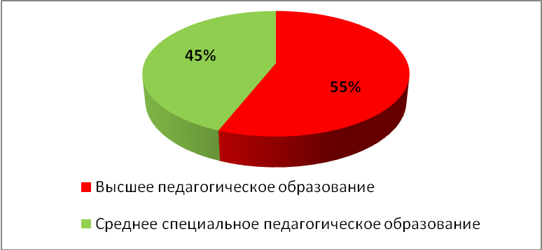

Все педагоги ДОУ имеют профессиональное педагогическое образование. Педагоги постоянно повышают уровень профессиональной компетентности.

Уровень квалификации педагогов МБДОУ ЦРР д/с № «Радуга»

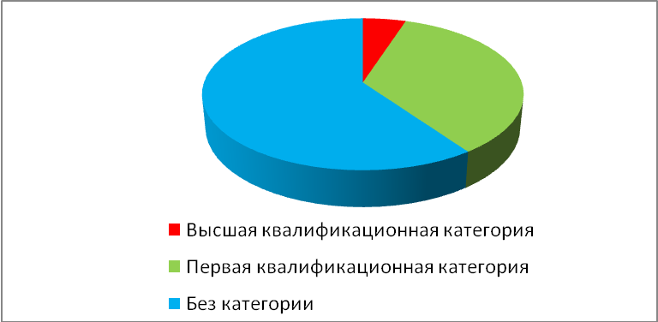

Курсы повышения квалификации в 2018 году прошли 5 работников детского сада, у всех педагогов ДОУ (100%) пройдены курсы повышения квалификации.
Показателем профессионализма педагогов является участие их в конкурсах различного уровня и методических мероприятиях города и района.
Педагоги ДОУ эффективно участвуют в работе методических объединений, знакомятся с опытом работы своих коллег и других дошкольных учреждений.
У каждого педагога ДОУ имеется план по самообразованию.
Вывод: Анализ педагогического состава ДОУ позволяет сделать выводы о том, что педагогический коллектив квалифицированный, имеет высокий уровень педагогической культуры, перспективный. В ДОУ созданы условия для профессионального развития педагогов. Все это в комплексе дает хороший результат в организации педагогической деятельности и улучшении качества образования и воспитания дошкольников.

VI. Оценка учебно-методического и библиотечно-информационного обеспечения

В ДОУ созданы условия, обеспечивающие повышение мотивации участников образовательного процесса на личностное саморазвитие, самореализацию, самостоятельную творческую деятельность. Методическое обеспечение способствует развитию творческого потенциала педагогов, качественному росту профессионального мастерства. В методическом кабинете созданы условия для возможности организации совместной деятельности педагогов.
Информационное обеспечение детского сада включает программное обеспечение – позволяет работать с текстовыми редакторами, интернет-ресурсами, фото-, видеоматериалами, графическими редакторами.
Выводы: Учебно-методический комплекс в ДОУ недостаточно укомплектован, согласно образовательной программе. Информационное обеспечение ДОУ требует пополнения.

VII.Оценка материально-технической базы

Детский сад располагается в одноэтажном кирпичном здании, построенном в 1917 году. Здание детского сада светлое, имеется централизованное отопление, водопровод, канализация, сантехническое оборудование в удовлетворительном состоянии. Территория детского сада имеет ограждение.
В детском саду 7 групповых помещений.
Материально-техническая и развивающая среда МБДОУ детский сад «Радуга» соответствует всем санитарно-гигиеническим требованиям.
Познавательное и социально-личностное развитие ребенка осуществляется в следующих помещениях:
Групповые комнаты. Во всех группах детского сада созданы условия для разнообразных видов активной деятельности детей – игровой, познавательной, трудовой, творческой и исследовательской. Группы оснащены игрушками и пособиями в соответствие с возрастными особенностями детей. Эстетическое оформление групповых комнат способствует благоприятному психологическому климату, эмоциональному благополучию детей.
Художественно-эстетическое направление работы проходит в музыкальном зале и группах.
Двигательная деятельность осуществляется в музыкальном зале. Коррекционная работа осуществляется в кабинетах учителя-логопеда и педагога-психолога.
Программно-методическое обеспечение педагогов осуществляется в методическом кабинете, где имеется необходимая литература, наглядные пособия по всем направлениям деятельности детского сада.
В ДОУ также функционируют: кабинет заведующего, пищеблок, медицинский кабинет.
В ДОУ созданы необходимые условия для обеспечения безопасности: установлена тревожная кнопка с выводом на пульт охраны 01, имеется план эвакуации людей при пожаре, инструкции, определяющие действия персонала по обеспечению быстрой эвакуации.
ДОУ укомплектовано необходимыми средствами противопожарной безопасности: огнетушителями, знаками ПБ, установлена автоматическая пожарная сигнализация.
В ДОУ проводится работа по обеспечению антитеррористической безопасности: разработан Паспорт антитеррористической защищенности, действует контрольно-пропускной режим.
Созданная в МБДОУ предметно-пространственная среда, соответствует современным требованиям, способствующим оздоровлению и укреплению здоровья, отвечает интересам и потребностям детей, способствует всестороннему развитию, обеспечивает их психическое и эмоциональное благополучие, содержит условия для формирования у детей эстетического отношения к окружающему, интеллектуальных и художественно-творческих способностей. В каждой возрастной группе ДОУ созданы условия для самостоятельного активного и целенаправленного действия детей во всех видах деятельности: игровой, двигательной, изобразительной, театрализованной, конструктивной и т.д. Расположение мебели, игрового и другого оборудования отвечает требованиям техники безопасности, санитарно-гигиеническим нормам, принципам функционального комфорта, позволяет детям свободно перемещаться. Содержание предметно-пространственной среды периодически изменяется, варьируется, постоянно обогащается с ориентацией на поддержание интереса детей, на обеспечение «зоны ближайшего развития», на индивидуальные возможности детей. Созданы хорошие условия для физического воспитания детей с наличием авторских пособий, тренажеров, спортивного оборудования.
Среда, не только создает благоприятные условия жизнедеятельности ребенка, она служит также непосредственным организатором деятельности детей. Эти задачи решаются в центрах детской активности. Их количество и наполняемость зависят от возраста детей, их интересов. Каждый центр активности имеет обязательный набор алгоритмов выполнения того или иного замысла ребенка. В каждом центре активности помещены правила работы в этом центре, разработанные педагогами и детьми.
Предметно-пространственная среда организуется по принципу небольших полузамкнутых микропространств, для того чтобы избежать скученности детей и способствовать играм подгруппами в 3—5 человек. Все материалы и игрушки располагаются так, чтобы не мешать свободному перемещению детей, создать условия для общения со сверстниками. Имеются «уголки уединения», где ребенок может отойти от общения, подумать, помечтать. В группе созданы различные центры активности:
Организованная в ДОУ предметно-развивающая среда инициирует познавательную и творческую активность детей, предоставляет ребенку свободу выбора форм активности, обеспечивает содержание разных форм детской деятельности, безопасна и комфортна, соответствует интересам, потребностям и возможностям каждого ребенка, обеспечивает гармоничное отношение ребенка с окружающим миром.
Детский сад оснащен 2 компьютерами, которые имеют доступ к сети интернет.
Вывод: Материально-техническое состояние Детского сада и территории соответствует действующим санитарно-эпидемиологическим требованиям к устройству, содержанию и организации режима работы в дошкольных организациях, правилам пожарной безопасности, требованиям охраны труда.
Для повышения качества предоставляемых услуг необходимо дальнейшее оснащение современным оборудованием для осуществления образовательной деятельности с учетом новых требований. Приобрести мультимедийное оборудование, позволяющее более эффективно вести процесс обучения воспитанников.

Результаты анализа показателей деятельности организации

Анализ деятельности детского сада за 2018 год выявил успешные показатели в деятельности ДОУ:
*Учреждение функционирует в режиме развития.
*Хороший уровень освоения детьми программы.
*В ДОУ сложился перспективный, творческий коллектив педагогов, имеющих потенциал к профессиональному росту и развитию.
Дошкольное учреждение эффективно работает, постоянно пополняется фонд детской и методической литературы, пособий и игрушек. Усилия педагогического коллектива и администрации направлены на сохранение и повышение имиджа ДОУ на рынке образовательных услуг.
Анализ показателей указывает на то, что детский сад имеет достаточную
инфраструктуру, которая соответствует требованиям СанПиН 2.4.1.3049-13
«Санитарно-эпидемиологические требования к устройству, содержанию и организации режима работы дошкольных образовательных организаций» и позволяет реализовывать образовательные программы в полном объеме в соответствии с ФГОС ДО.

№ п/п | Показатели | Единица измерения
1. | Образовательная деятельность
1.1 | Общая численность воспитанников, осваивающих образовательную программу дошкольного образования, в том числе: | 120 человек
1.1.1 | В режиме полного дня (8 - 12 часов) | 120 человек
1.1.2 | В режиме кратковременного пребывания (3 - 5 часов) | 0 человек
1.1.3 | В семейной дошкольной группе | 0 человек
1.1.4 | В форме семейного образования с психолого-педагогическим сопровождением на базе дошкольной образовательной организации | 0 человек
1.2 | Общая численность воспитанников в возрасте до 3 лет | 38 ребенка
1.3 | Общая численность воспитанников в возрасте от 3 до 8 лет | 82 ребенка
1.4 | Численность/удельный вес численности воспитанников в общей численности воспитанников, получающих услуги присмотра и ухода: | 120 человек  100 %
1.4.1 | В режиме полного дня (8 - 12 часов) | 120 чел
1.4.2 | В режиме продленного дня (12 - 14 часов) | 0 человек
1.4.3 | В режиме круглосуточного пребывания | 0 человек
1.5 | Численность/удельный вес численности воспитанников с ограниченными возможностями здоровья в общей численности воспитанников, получающих услуги: | 0 человек
1.5.1 | По коррекции недостатков в физическом и (или) психическом развитии | 0 человека
1.5.2 | По освоению образовательной программы дошкольного образования | 120 человек
1.5.3 | По присмотру и уходу | 120 человек
1.6 | Средний показатель пропущенных дней при посещении дошкольной образовательной организации по болезни на одного воспитанника | 20 дней
1.7 | Общая численность педагогических работников, в том числе: | 21 человек
1.7.1 | Численность/удельный вес численности педагогических работников, имеющих высшее образование | 11 человек/ 55%
1.7.2 | Численность/удельный вес численности педагогических работников, имеющих высшее образование педагогической направленности (профиля) | 11 человек/ 55%
1.7.3 | Численность/удельный вес численности педагогических работников, имеющих среднее профессиональное образование | 9 человек/ 45%
1.7.4 | Численность/удельный вес численности педагогических работников, имеющих среднее профессиональное образование педагогической направленности (профиля) | 9 человек/ 45%
1.8 | Численность/удельный вес численности педагогических работников, которым по результатам аттестации присвоена квалификационная категория, в общей численности педагогических работников, в том числе:
1.8.1 | Высшая | 1 человек/
1.8.2 | Первая | 7 человек/
1.9 | Численность/удельный вес численности педагогических работников в общей численности педагогических работников, педагогический стаж работы которых составляет:
1.9.1 | До 5 лет | 3 человека/
1.9.2 | Свыше 30 лет | 2 человек/
1.10 | Численность/удельный вес численности педагогических работников в общей численности педагогических работников в возрасте до 30 лет | человек/
1.11 | Численность/удельный вес численности педагогических работников в общей численности педагогических работников в возрасте от 55 лет
1.12 | Численность/удельный вес численности педагогических и административно-хозяйственных работников, прошедших за последние 5 лет повышение квалификации/профессиональную переподготовку по профилю педагогической деятельности или иной осуществляемой в образовательной организации деятельности, в общей численности педагогических и административно-хозяйственных работников
1.13 | Численность/удельный вес численности педагогических и административно-хозяйственных работников, прошедших повышение квалификации по применению в образовательном процессе федеральных государственных образовательных стандартов в общей численности педагогических и административно-хозяйственных работников
1.14 | Соотношение "педагогический работник/воспитанник" в дошкольной образовательной организации
1.15 | Наличие в образовательной организации следующих педагогических работников:
1.15.1 | Музыкального руководителя | да
1.15.2 | Инструктора по физической культуре | да
1.15.3 | Учителя-логопеда | да
1.15.4 | Логопеда | нет
1.15.5 | Учителя-дефектолога | нет
1.15.6 | Педагога-психолога | да
2. | Инфраструктура
2.1 | Общая площадь помещений, в которых осуществляется образовательная деятельность, в расчете на одного воспитанника
2.2 | Площадь помещений для организации дополнительных видов деятельности воспитанников
2.3 | Наличие физкультурного зала | нет
2.4 | Наличие музыкального зала | да
2.5 | Наличие прогулочных площадок, обеспечивающих физическую активность и разнообразную игровую деятельность воспитанников на прогулке | да

Основные направления ближайшего развития.

Подводя итог работы за 2017-2018 учебный год, педагогический коллектив детского сада осознает всю сложность поставленных перед ним задач, оптимистично прогнозирует будущность своего образовательного учреждения и будущее своих воспитанников:
1. Развивать у дошкольников физические качества через организацию подвижных, спортивных игр и упражнений.
2. Осуществлять комплексный подход к познавательно-речевому развитию детей. Способствовать формированию речевых навыков, связной речи, самореализации дошкольников через различные виды деятельности.
3.Продолжать формировать единое образовательное пространство ДОУ через активизацию различных форм сотрудничества с родителями и социальными партнерами.
4. Повышение профессиональной компетентности педагогических кадров для эффективной реализации ФГОС ДО.

